国管局2022年度中央行政事业单位
房屋资产统计报表用户手册

国务院机关事务管理局

二零二三年二月

目录
1 基层单位填报 1
1.1 系统登录 1
1.2 数据录入 1
1.2.1 进入“房屋资产统计”模块 1
1.2.2 进入填报界面 3
1.2.3 数据录入 3
1.3 数据全算 8
1.4 数据审核 9
1.5 报告上传 11
1.6 数据上报 12
1.7 报表打印 13
2 主管部门汇总 13
2.1 系统登录 13
2.2 数据汇总 14
2.2.1 进入“房屋资产统计”模块 14
2.2.2 进入汇总界面 15
2.2.3 数据汇总 16
2.3 数据全审 17
2.4 报告上传 18
2.5 数据上报 19
2.6 报表打印 19

基层单位填报

系统登录
打开浏览器，输入服务地址https://zcgl.ggj.gov.cn，点击回车，进入系统登录界面，输入账号、密码，点击【登录】。如下图：
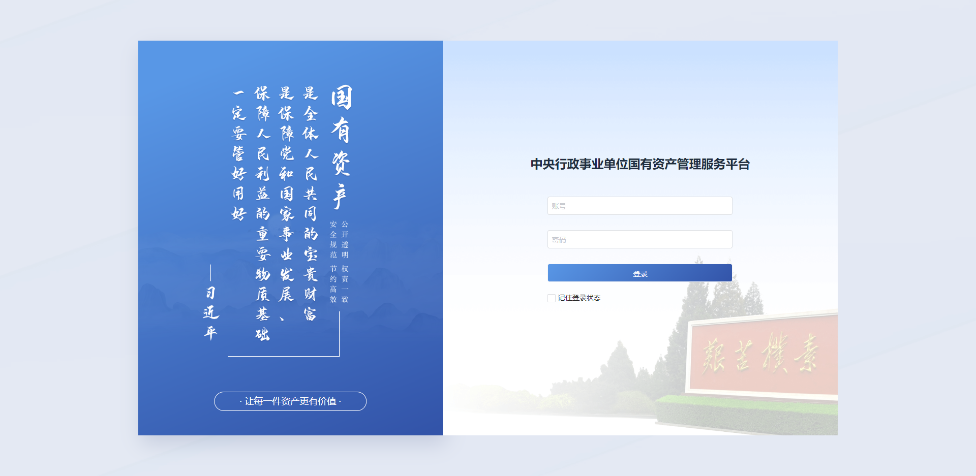

用户名登录：平台登录账号规则为“组织机构代码+0”或“组织机构代码+7”,基层单位需加0，汇总节点需加7。“房屋资产统计”模块账号、密码与“决算报告”模块账号、密码保持一致，各部门、单位使用填报“决算报告”时登录平台的账号、密码进行登录。

数据录入

进入“房屋资产统计”模块
登录中央行政事业单位国有资产管理服务平台后，点击上方【房屋资产统计】，如下图：
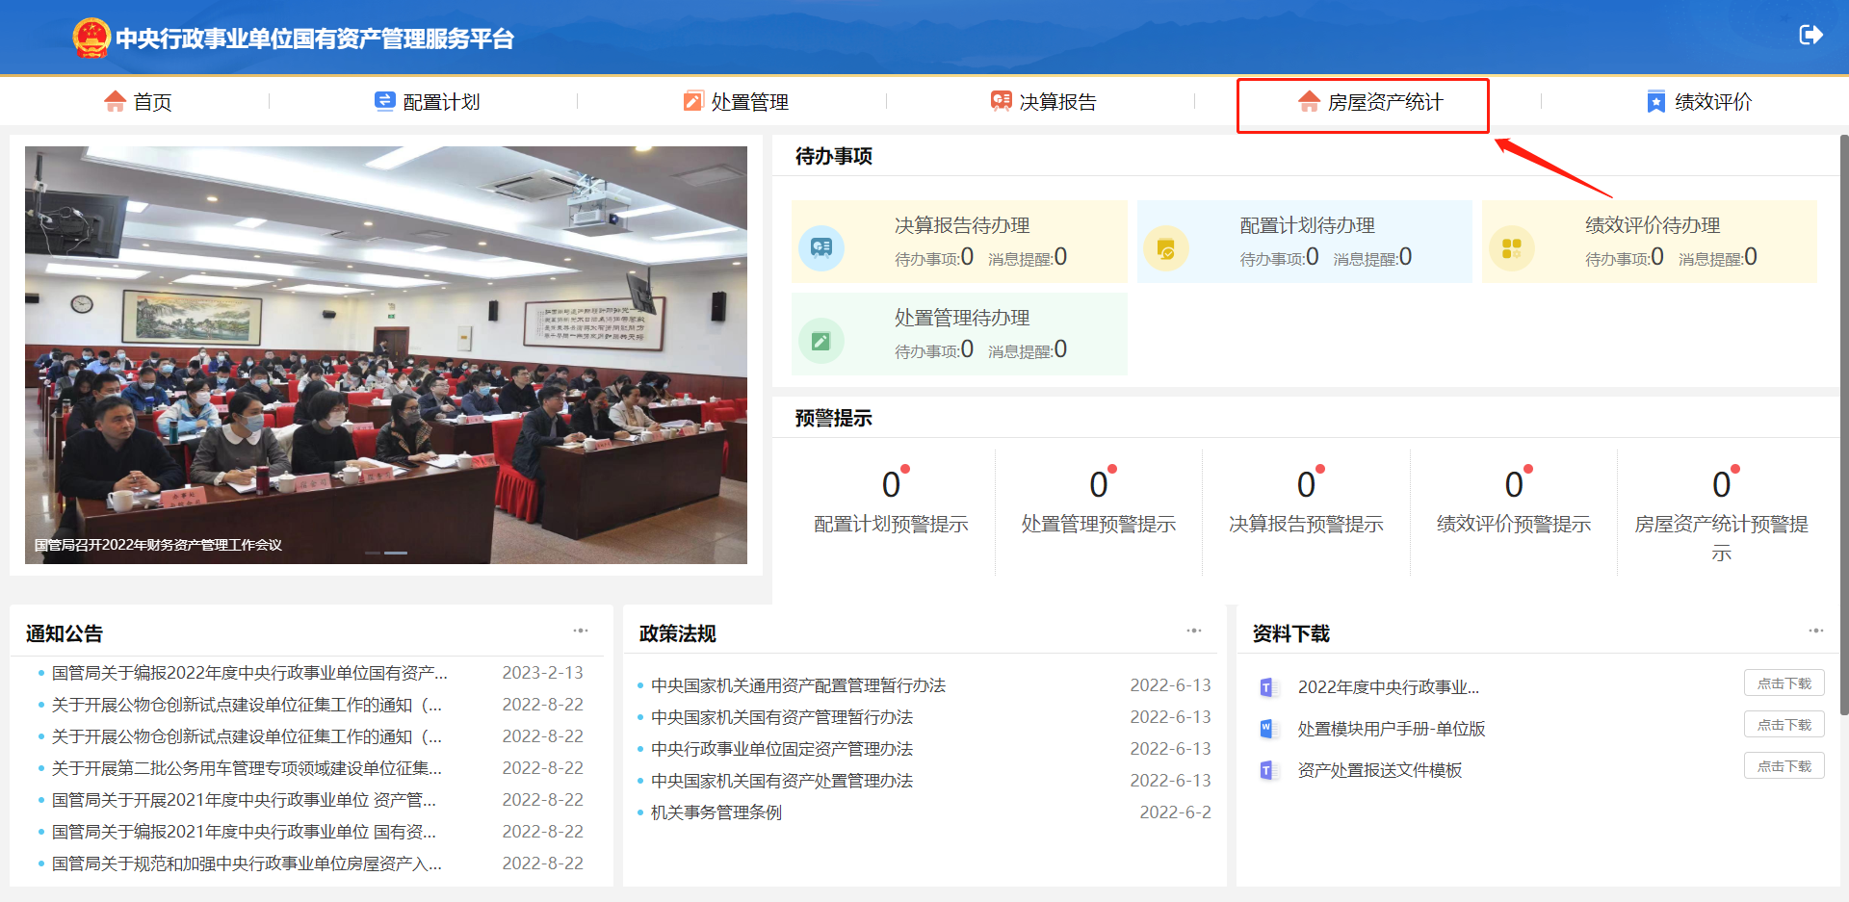
点击【房屋资产统计】，进入“房屋资产统计”模块首页，如下图：
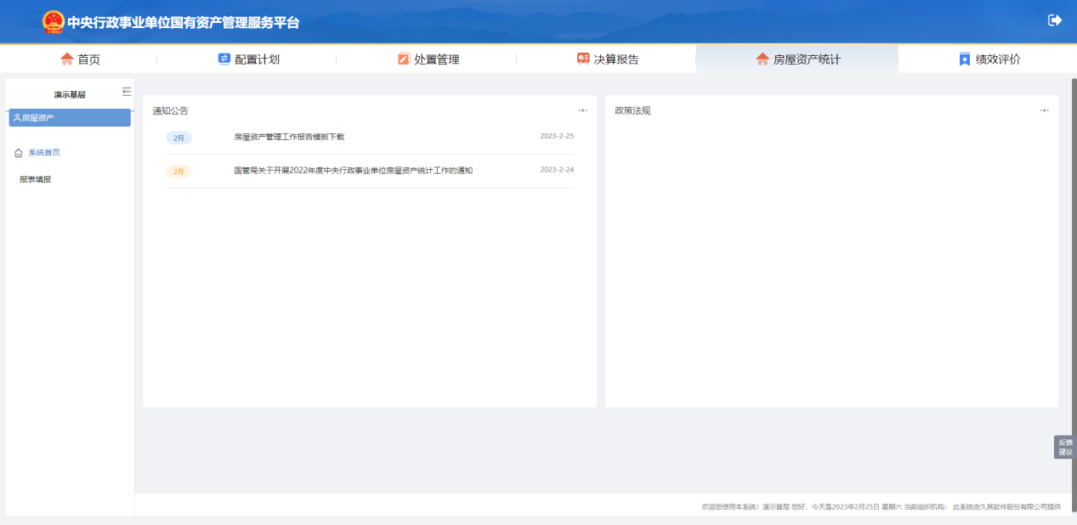

通知公告：该部分展示“房屋资产统计”相关通知，包括《国管局关于开展2022年度中央行政事业单位房屋资产统计工作的通知》、《房屋资产管理工作报告模板》，相关报表表样、系统操作说明、单机版软件及操作说明等，单位可自行查看、下载；
政策法规：该部分展示房屋资产管理相关政策法规，单位可自行点击查看。

进入填报界面
点击左侧功能树【报表填报】，进入填报界面，如下图：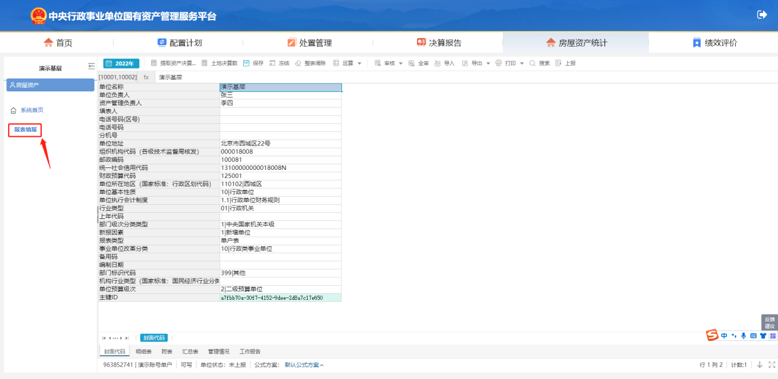

数据录入
需要录入数据部分包括：封面代码、明细表（6张）、附表（1张）、管理情况（1张）。

封面代码录入
进入填报页面，系统默认展示封面代码部分，系统已预置2021年各单位封面代码信息，单位进行数据录入时需检查封面代码信息，查漏补缺，如下图：
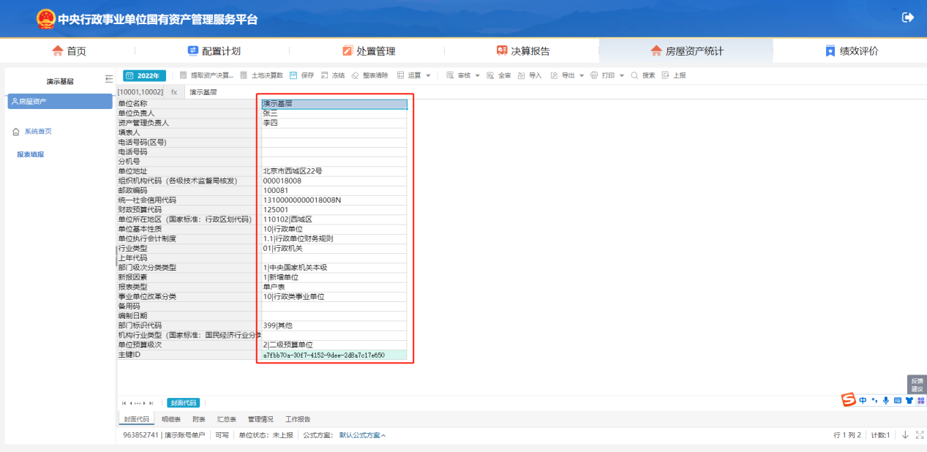
封面代码信息修改、确认无误后，点击【保存】。

明细表录入
点击报表页签【明细表】，进入明细表录入界面，如下图：
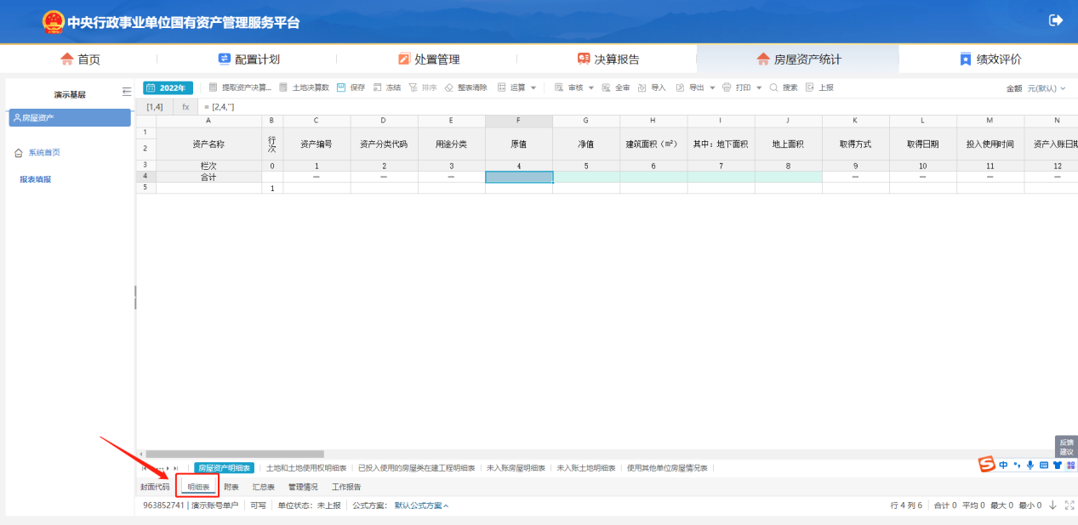
明细表包括6张：房屋资产明细表、土地和土地使用权明细表、已投入使用的房屋类在建工程明细表、未入账房屋明细表、未入账土地明细表、使用其他单位房屋情况表。其中，房屋资产明细表、土地和土地使用权明细表、已投入使用的房屋类在建工程明细表可通过公式提取资产决算数据，未入账房屋明细表、未入账土地明细表、使用其他单位房屋情况表需各单位手工录入（数据录入参照指标注释填写）。
- 提取资产决算数
点击工具栏【提取资产决算数】，完成房屋资产明细表、土地和土地使用权明细表、已投入使用的房屋类在建工程明细表数据提取，如下图：
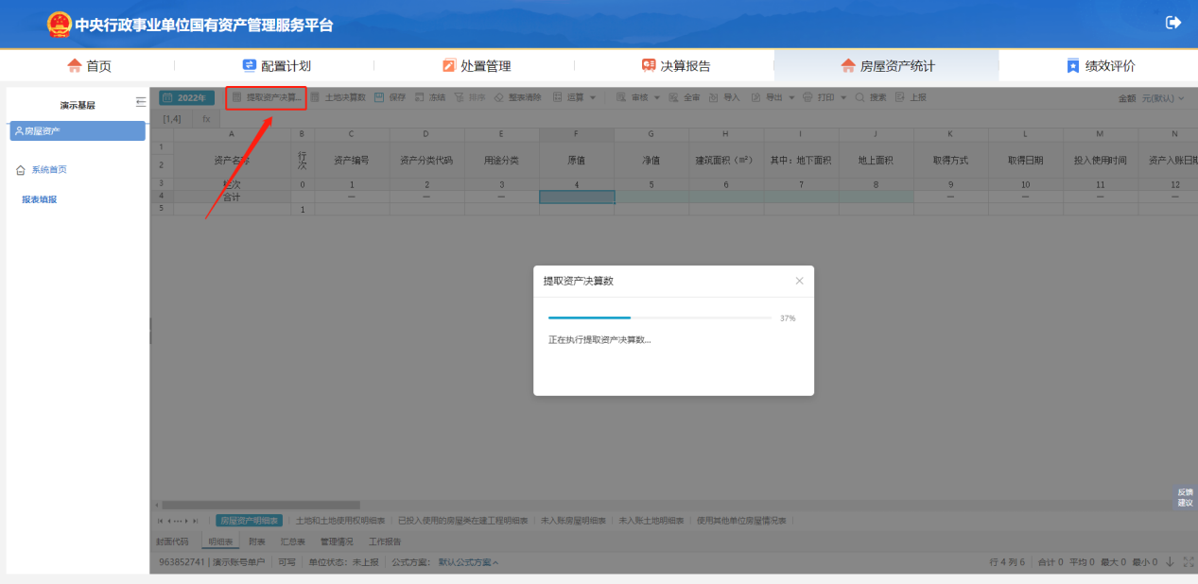
数据提取完成后，检查房屋资产明细表、土地和土地使用权明细表、已投入使用的房屋类在建工程明细表中数据，并将3张表中空缺信息项按实际房屋资产信息手动补充完整。
- 数据录入
明细表中未入账房屋明细表、未入账土地明细表、使用其他单位房屋情况表3张表需各单位进行数据录入，录入方式包括：复制粘贴、导入、手动录入。
- 复制粘贴
单位可在excel按照系统数据格式要求，先对各明细表数据进行整理，整理完成后，Ctrl+C复制数据信息，切换至系统具体明细表，Ctrl+V进行粘贴、运算、保存。
注：复制数据到系统中，点击【保存】后，个别数据项丢失，说明粘贴的数据格式不满足系统数据格式要求，需进行检查。
- 导入
点击工具栏【导出】，弹出导出对话框后，勾选“导出空表”，点击【确定】，进行当前表导入模板下载，如下图：
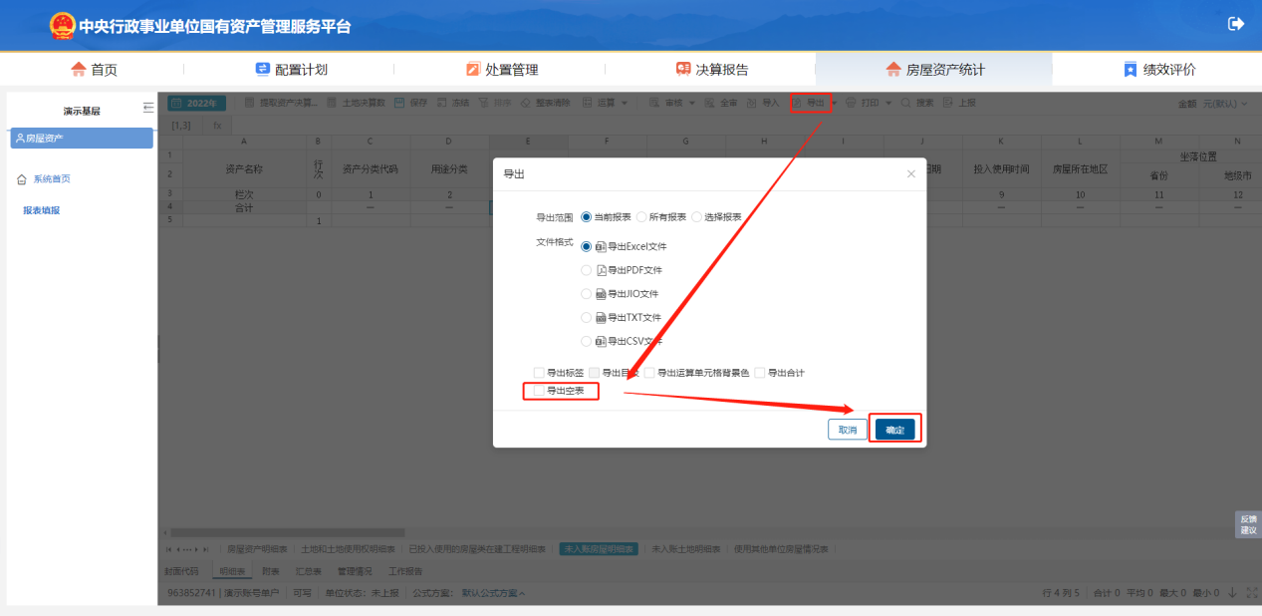
找到下载的导入模板，按照系统要求，完成数据整理。
点击工具栏【导入】，点击【选择文件】，找到整理好数据的导入模板，进行数据导入，如下图：
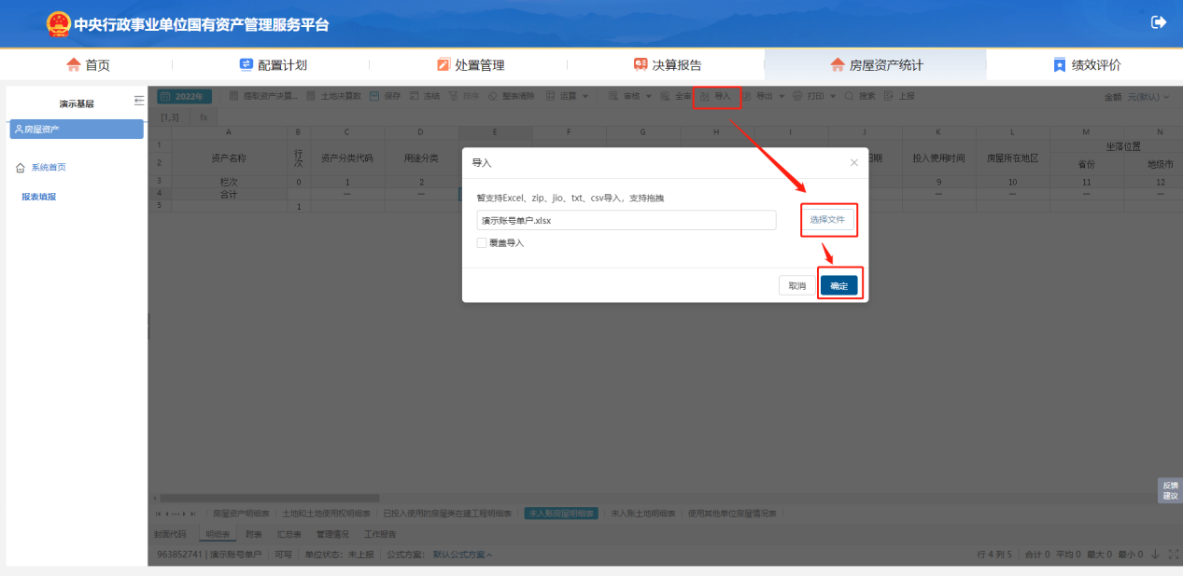
导入完成后，点击【运算】，完成表内数据运算，然后点击【保存】，完成本表数据导入操作。
注：当数据存在问题，在进行数据导入操作时，系统会弹出错误信息对话框，单位可根据具体信息检查、修改导入模板中数据，修改完成后，再次进行导入操作。错误信息提示如下：
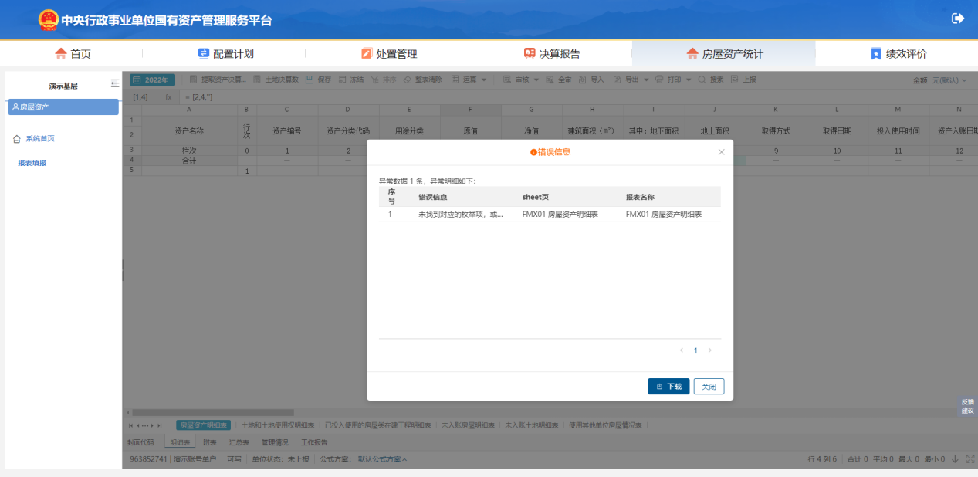
- 手动录入
该录入方式为单位填报人在系统逐条录入数据信息，录入过程中可点击鼠标右键，选择【前插】、【后插】或者【插入多行】，进行空行插入，如下图：
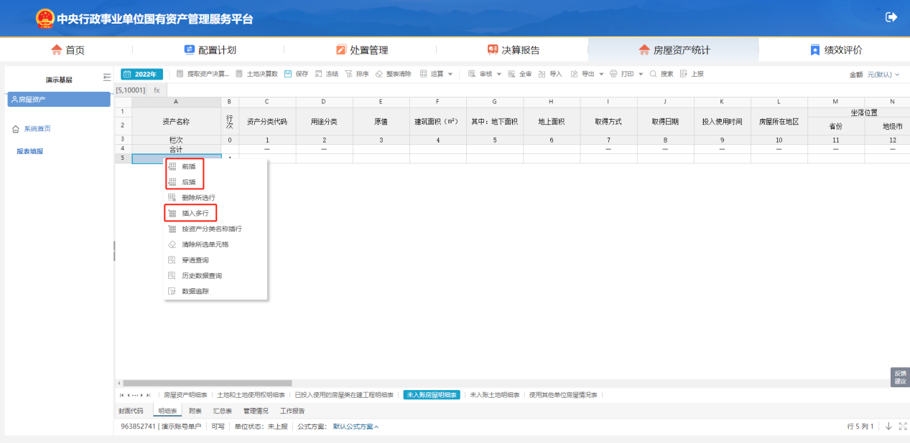
数据录入后，点击【保存】，及时保存录入数据。整表数据录入完成后，点击【运算】，然后点击【保存】，完成当前表数据录入。

附表录入
点击报表页签【附表】，进入附表-机构人员情况表录入界面，如下图：
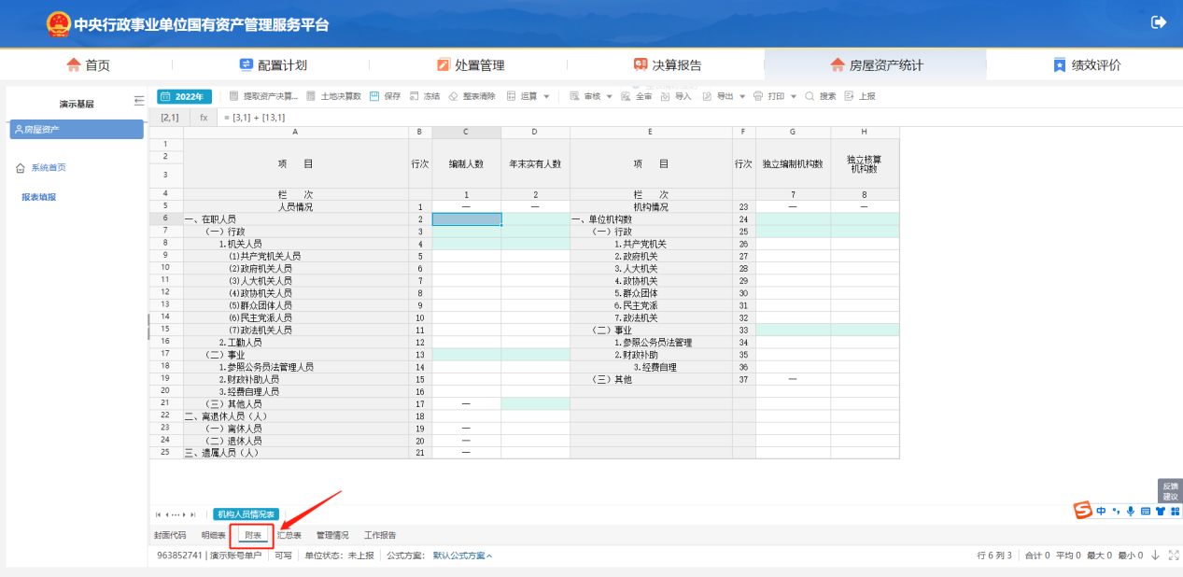
机构人员情况表默认从决算表中提取，各部门、单位需要核实数据准确定，核实无误后，点击【保存】，完成本表数据录入工作。

管理情况表录入
点击报表页签【管理情况】，进入管理情况-房屋土地资产管理情况表录入界面，如下图：
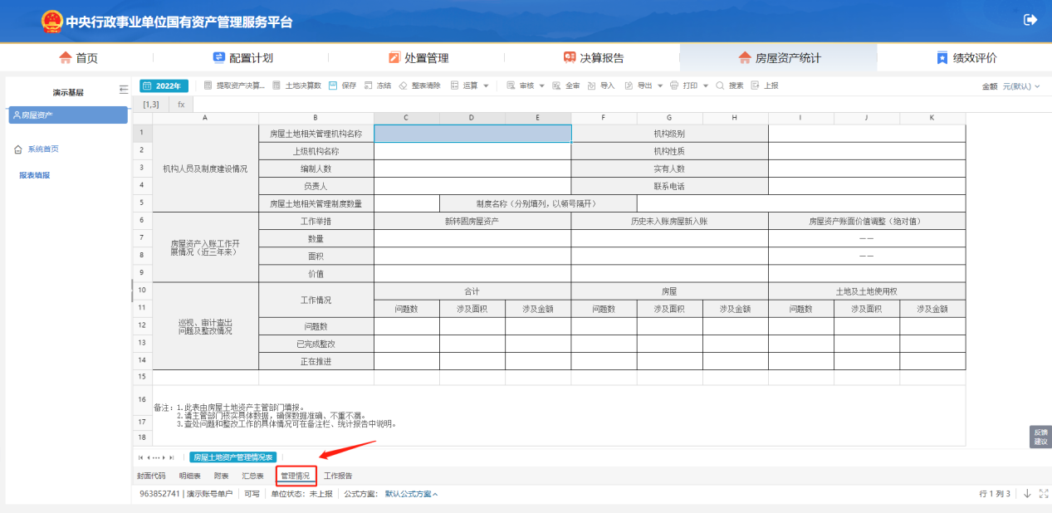
数据录入后，点击【保存】，完成本表数据录入工作。基层单位无相关情况的，可不填或零填报。

数据全算
明细表、附表、管理情况表录入完成后，点击【全算】，将数据进行运算至汇总表的房屋土地分级汇总表和房屋土地资产分类汇总表。如下图：
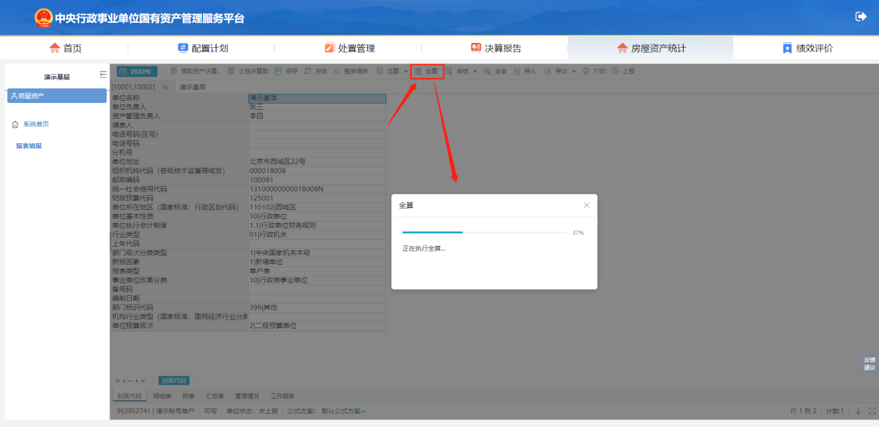
全算完成后，点击【保存】。

数据审核
数据审核工作包括单表审核和全审。
- 单表审核：针对单张表进行表内勾稽关系审核操作，对应工具栏【审核】按钮。此操作建议每填完一张表之后进行，保证单表数据正确。
- 全审：针对各表表内及表间勾稽关系审核操作，对应工具栏【全审】按钮。
全算、保存后，点击【全审】，完成各表内及表间勾稽关系审核，如下图：
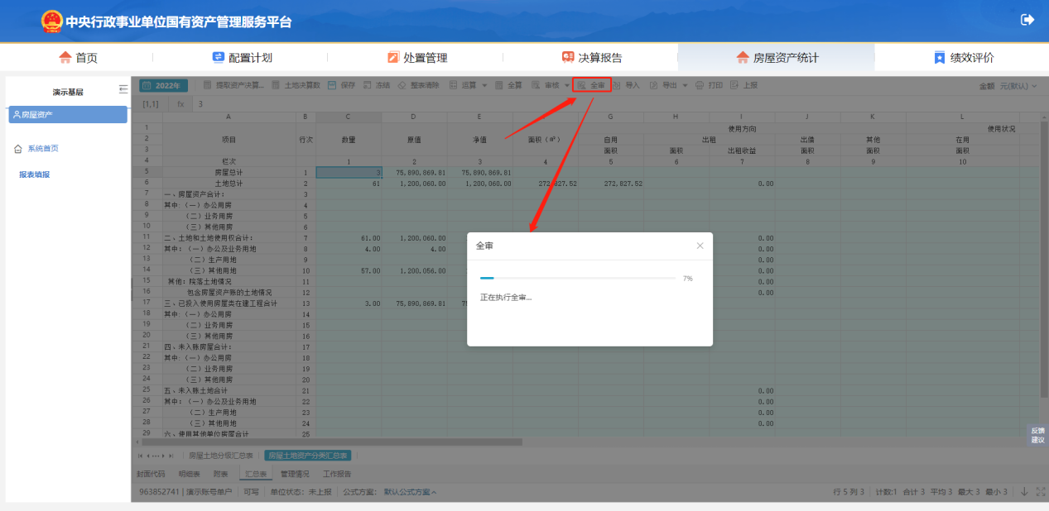
全审执行后，若数据无问题，系统将提示“审核完成，没有错误”；当数据存在问题时，系统右侧会显示审核结果，并将相关审核信息进行列示，如下图：
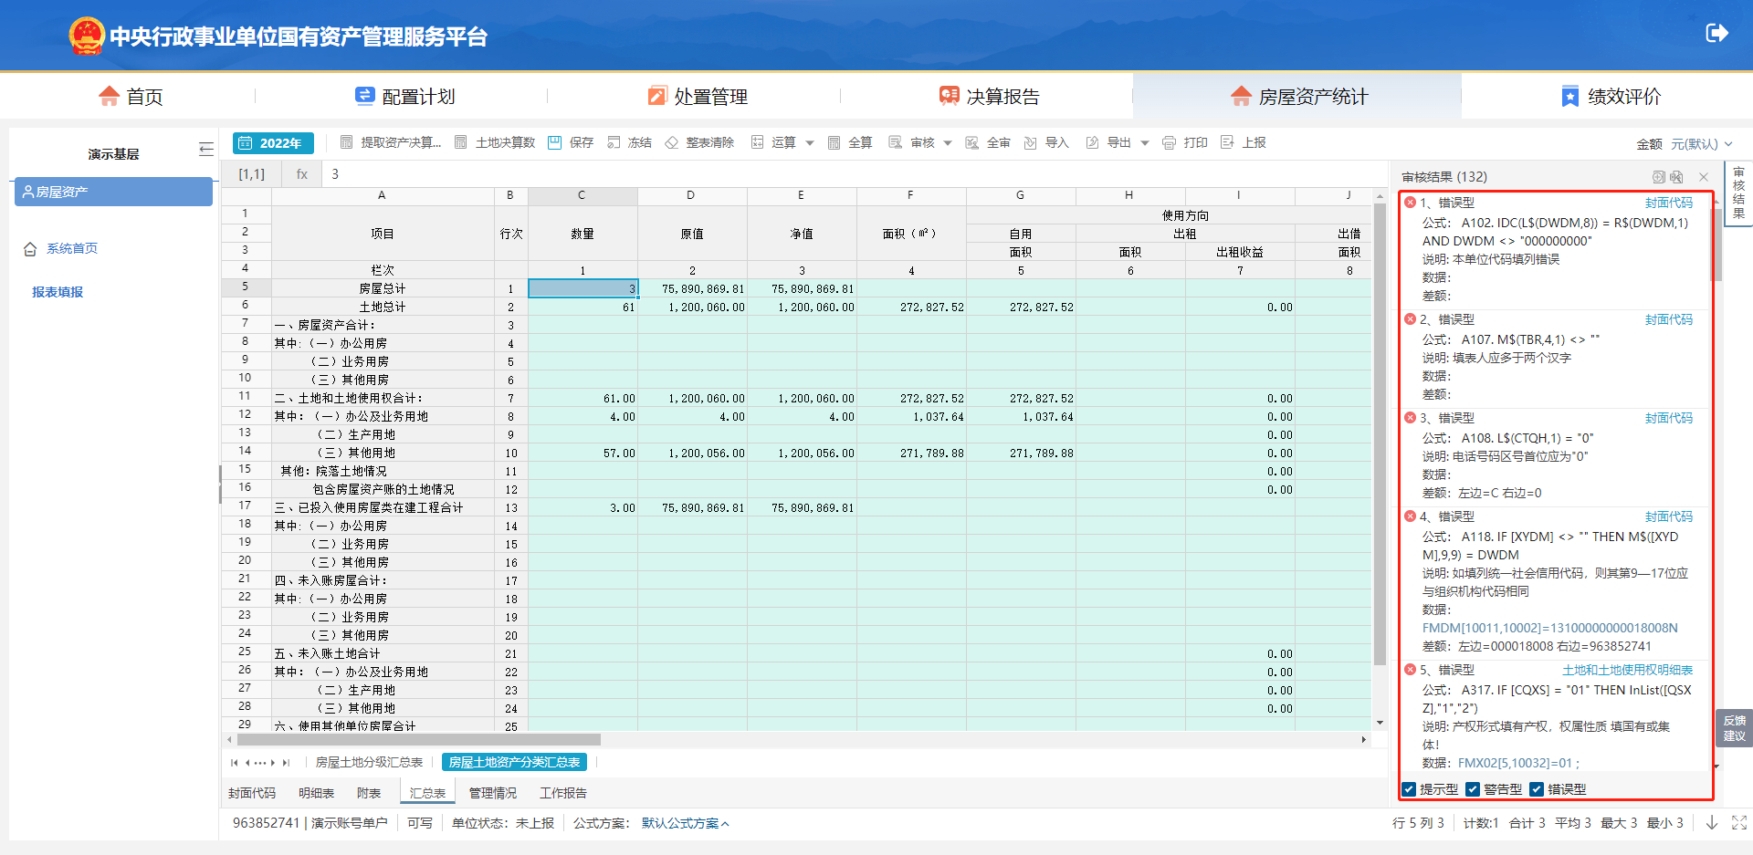
错误类型包括：错误型、警告型、提示型三种：
- 错误型
此种错误需进行数据修改，直至审核无错误型报错，否则数据将无法上报。
- 警告型
此种错误需检查数据，确认是否存在数据错误情况，若数据存在错误，需对数据进行修改；若数据无错误，可根据实际情况填写出错说明，填写后可进行数据上报。
- 提示型
此种错误需检查数据，确认是否存在数据错误情况，若数据存在错误，需对数据进行修改；若数据无错误，则可忽略该提示型错误。
审核过程中，可点击右侧错误信息中蓝色字体，定位出错单元格，便于数据修改，如下图：
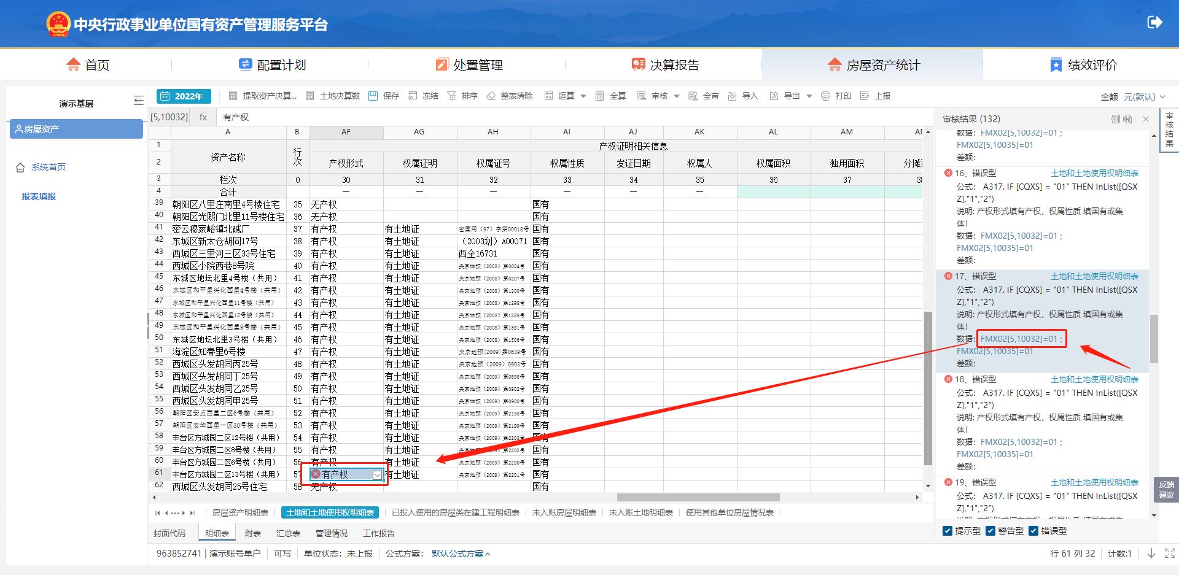

报告上传
数据全审无错误型提示且无警告型错误或警告型错误已填写出错说明后，可将编辑好的工作报告上传。
点击报表页签【工作报告】，进入报告上传界面，如下图：
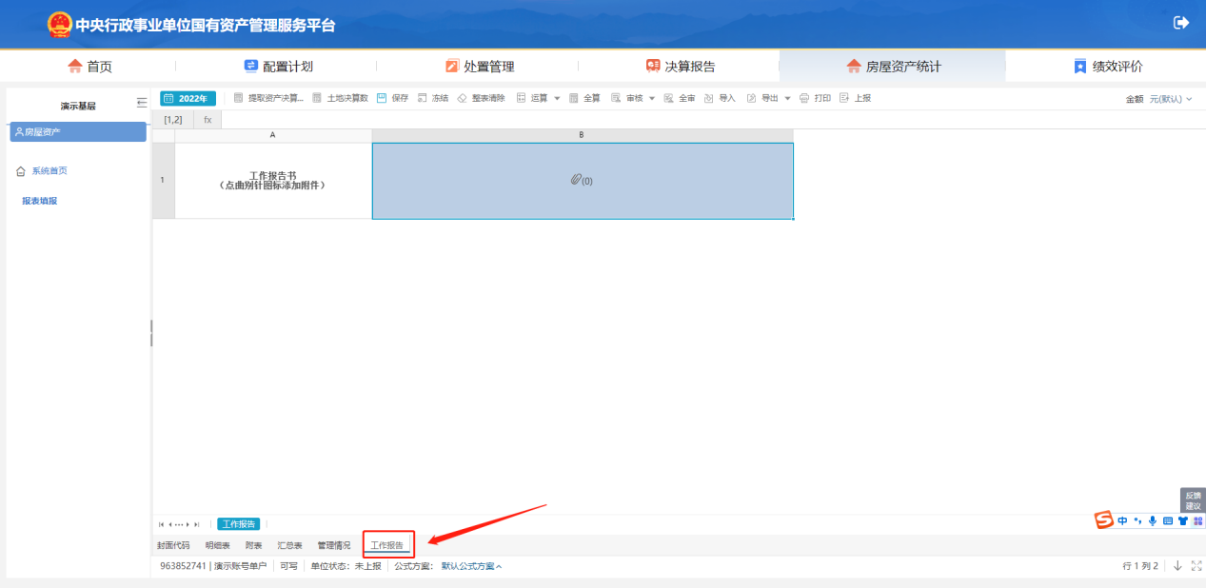
点击，在弹出的“附件管理”中点击【增加】，选择编辑好的工作报告，点击【关闭】，点击【保存】，完成工作报告上传操作，如下图：
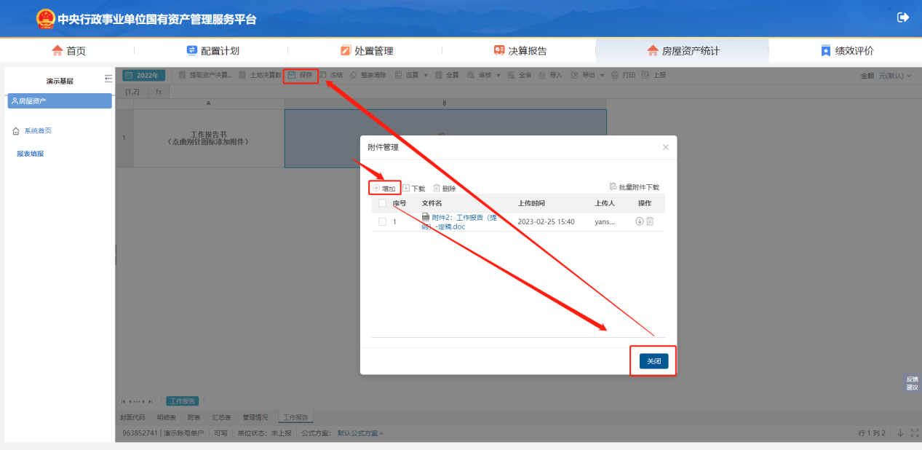

数据上报
工作报告上传后，点击【上报】，弹出的“上报”对话框中点击【确定】完成数据上报，如下图：
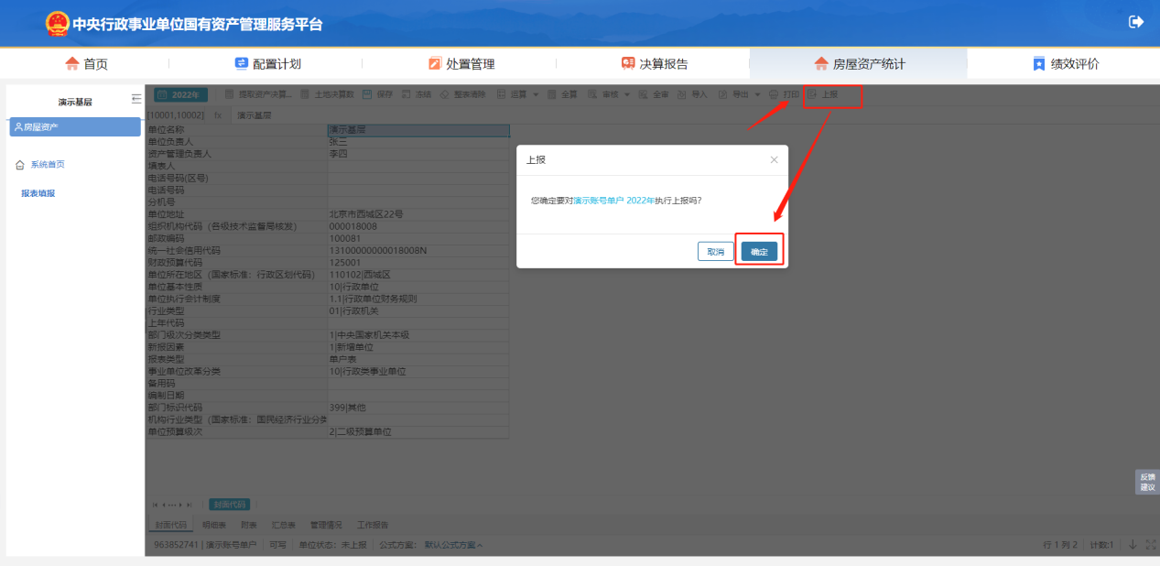
上报操作执行完成后，单位状态栏中报表状态变为“只读”，单位状态变为“已上报”，如下图：
注：此时，报表所有信息将无法修改。单位若修改数据，需联系上级单位将数据退回。

报表打印
报表上报后，单位可对本套报表进行打印，点击【打印】，在弹出的选择打印方案对话框中选择“选择报表”，勾选需打印的报表，点击【确定】，“打印方案”选择“默认打印方案”，点击确定，进行打印或下载PDF文件，如下图：
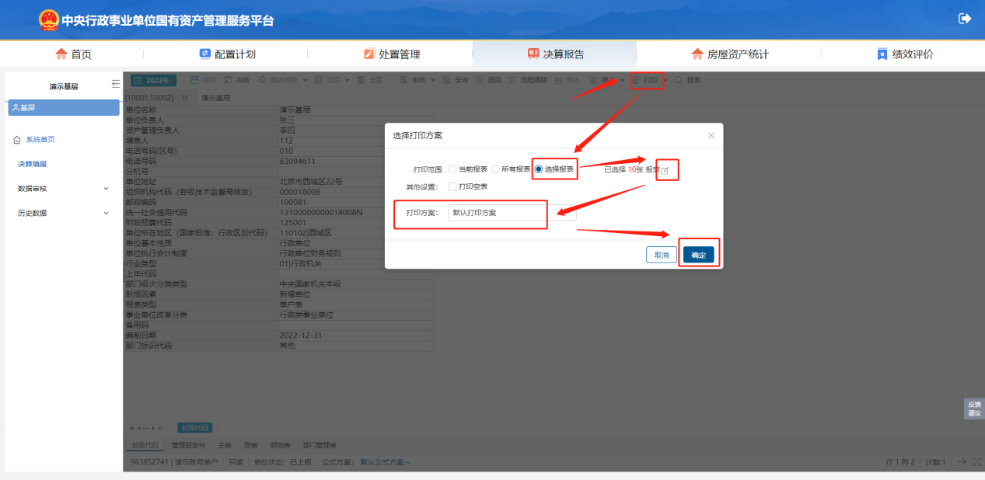

主管部门汇总

系统登录
打开浏览器，输入服务地址https://zcgl.ggj.gov.cn，点击回车，进入系统登录界面，输入账号、密码，点击【登录】。如下图：

数据汇总

进入“房屋资产统计”模块
登录中央行政事业单位国有资产管理服务平台后，点击上方【房屋资产统计】，如下图：
点击【房屋资产统计】，进入“房屋资产统计”模块首页，如下图：
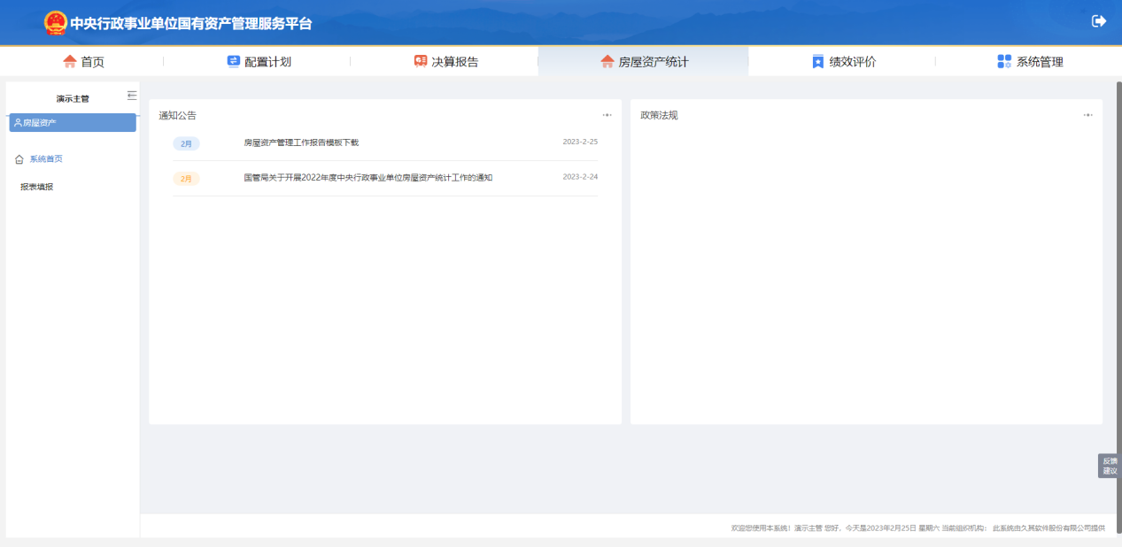
通知公告：该部分展示“房屋资产统计”相关通知，包括《国管局关于开展2022年度中央行政事业单位房屋资产统计工作的通知》、《房屋资产管理工作报告模板》，单位可自行查看、下载；
政策法规：该部分展示房屋资产管理相关政策法规，单位可自行点击查看。

进入汇总界面
点击左侧功能树【报表填报】，进入汇总界面，如下图：
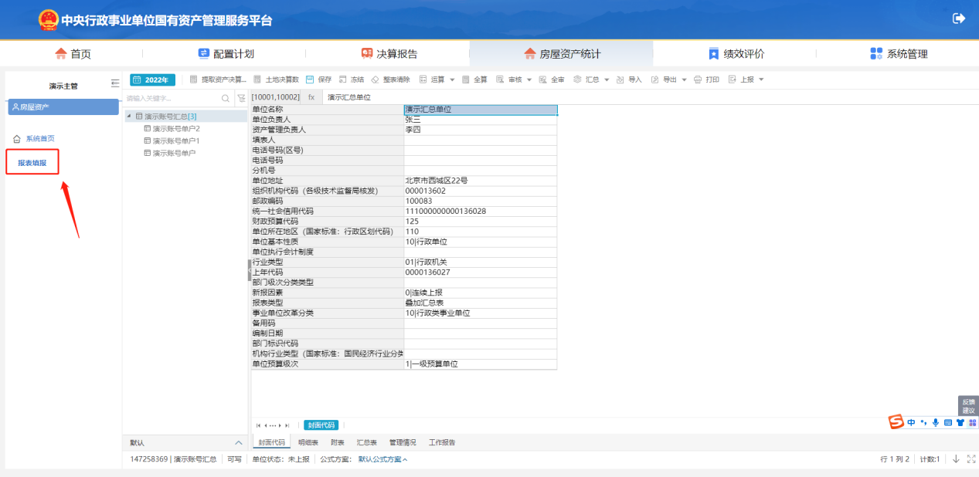
进入汇总页面后，系统默认展示封面代码部分，系统已预置2021年各单位封面代码信息，单位进行数据汇总时需检查封面代码信息，查漏补缺，如下图：
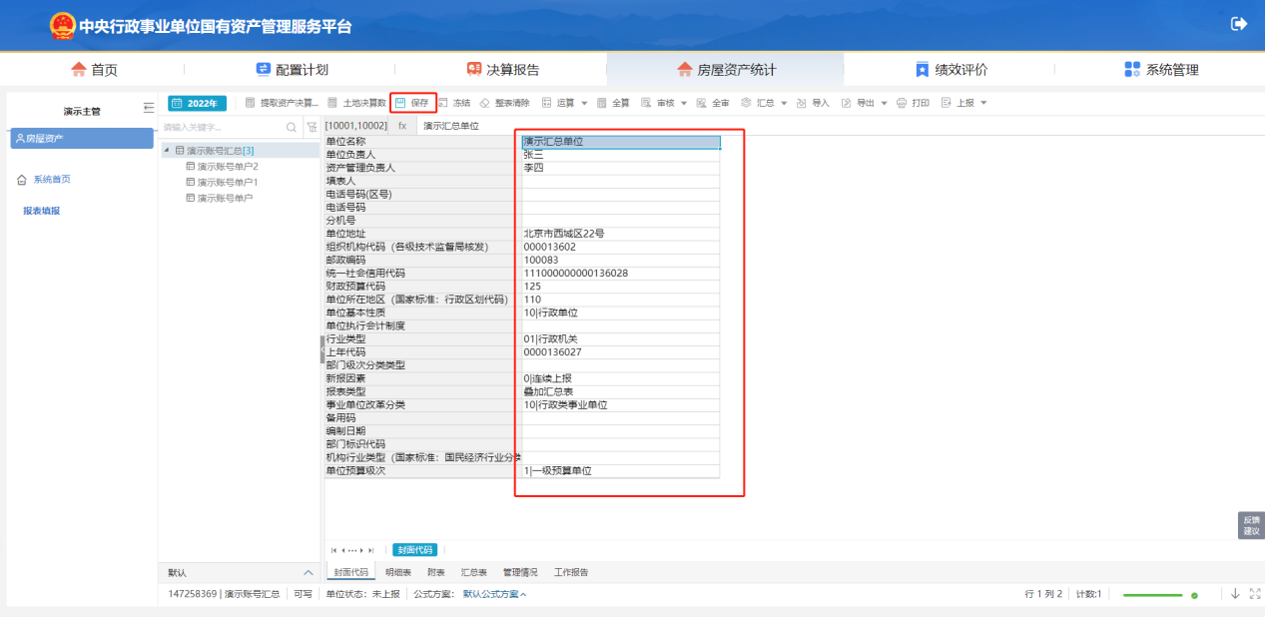
封面代码信息修改、确认无误后，点击【保存】。

数据汇总
点击【汇总】，在弹出的“汇总设置”对话框后，汇总范围选择“所有下级”，报表选择“所有报表”，点击【确定】，如下图：
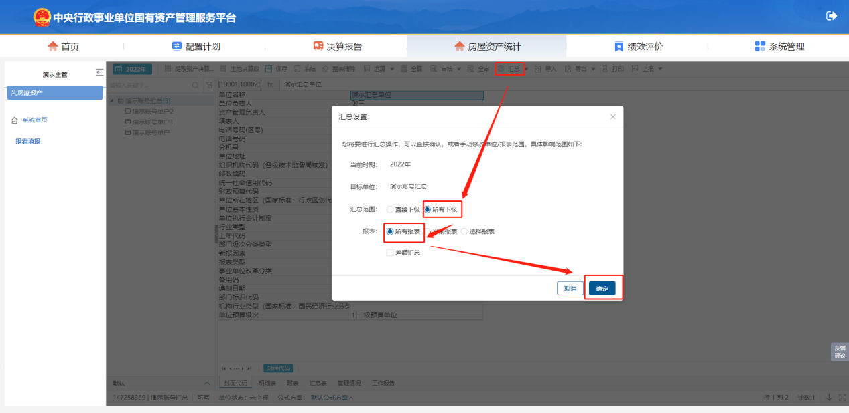
汇总完成后，在报表右下角会提示“汇总完成”，如下图：
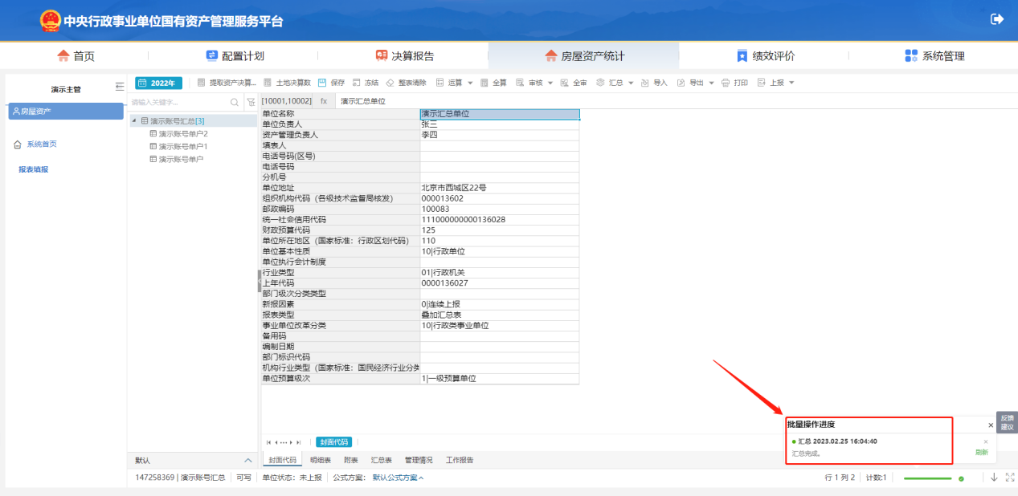

数据全审
数据汇总完成后，点击【全审】，完成各表内及表间勾稽关系审核，如下图：
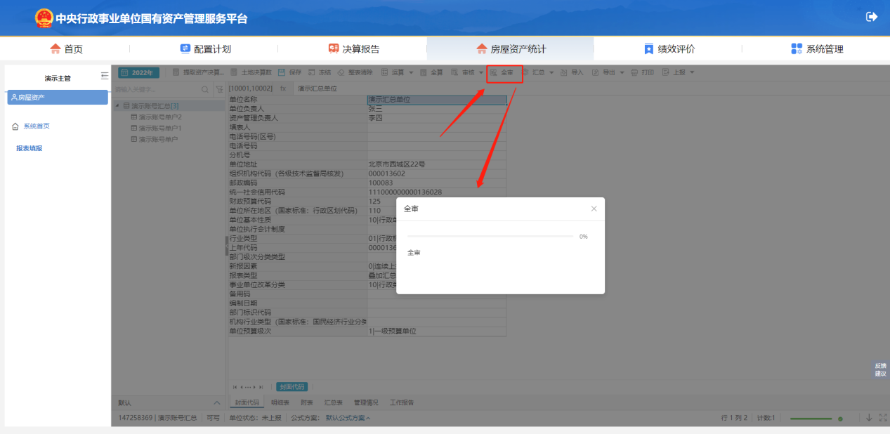
全审执行后，若数据无问题，系统将提示“审核完成，没有错误”；当数据存在问题时，系统右侧会显示审核结果，并将相关审核信息进行列示。若存在审核错误，需根据错误信息进行数据检查、修改：若数据无误，则根据实际情况填写出错说明。

报告上传
数据全审无错误型提示且无警告型错误或警告型错误已填写出错说明后，可将编辑好的工作报告上传。
点击报表页签【工作报告】，进入报告上传界面，如下图：
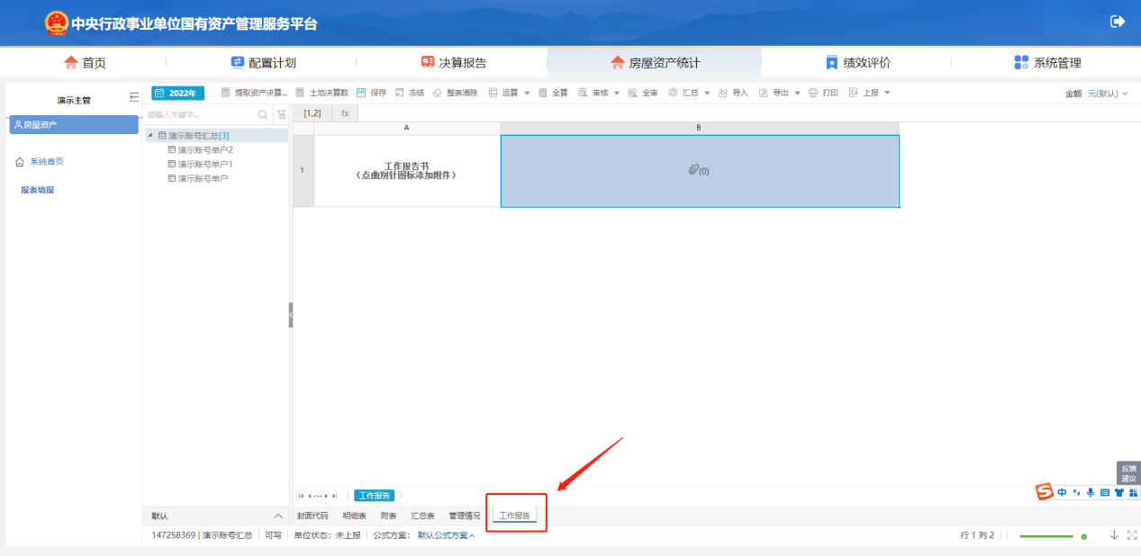
点击，在弹出的“附件管理”中点击【增加】，选择编辑好的工作报告，点击【关闭】，点击【保存】，完成工作报告上传操作，如下图：
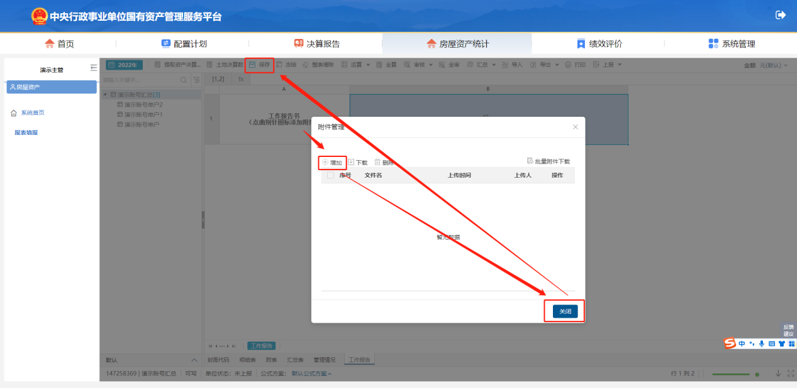

数据上报
工作报告上传后，点击【上报】，弹出的“上报”对话框中点击【确定】完成数据上报，如下图：
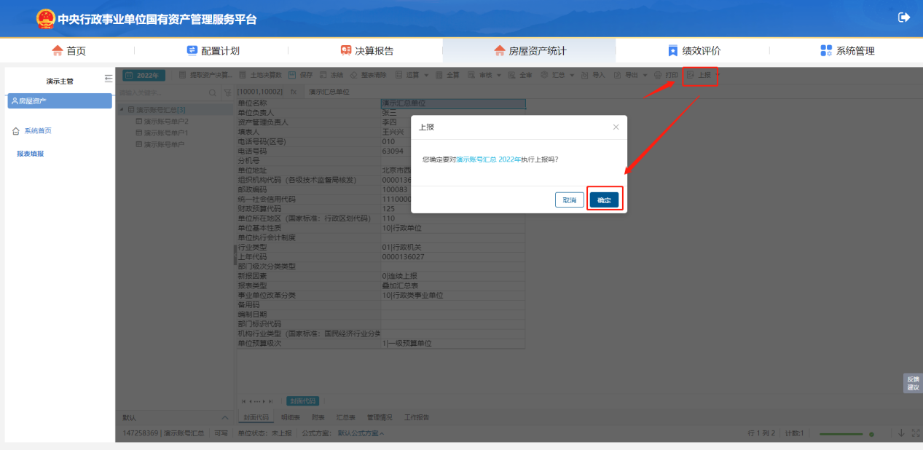
上报操作执行完成后，单位状态栏中报表状态变为“只读”，单位状态变为“已上报”，如下图：
注：此时，报表所有信息将无法修改。单位若修改数据，需联系上级单位将数据退回。

报表打印
报表上报后，单位可对本涛表表进行打印，点击【打印】，在弹出的选择打印方案对话框中选择“选择报表”，勾选需打印的报表，点击【确定】，“打印方案”选择“默认打印方案”，点击【确定】，进行打印或下载PDF文件，如下图：
